Мы постоянно ищем новые идеи для работы с малышами. Игры, хобби, поделки - ежедневно мы пополняем нашу коллекцию идей и воплощаем их в жизнь.
Вот и сегодня мы обнаружили новый для нас способ рисования - с помощью обводки тени.

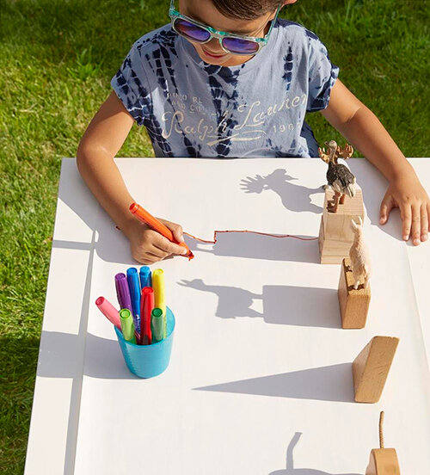
фото из открытых источников
Принцип прост. Выбираем фигурку по вкусу и обводим ее тень. Закрашиваем готовый контур. Готово!
Кажется, что все просто. Малыш учится работать с тенью, соотносить свет и тень, учится обводить по контуру, заполнять его ровно, не выходя за пределы. А сам процесс "ловли тени" очень увлекателен!
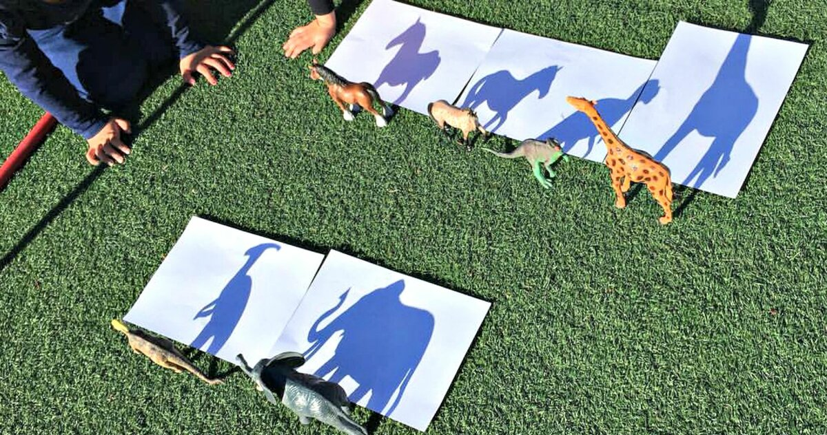
фото из открытых источников
Вы когда-либо пробовали такой способ рисования? Наши дети в восторге! Такой вид творчества точно займет малышей надолго!
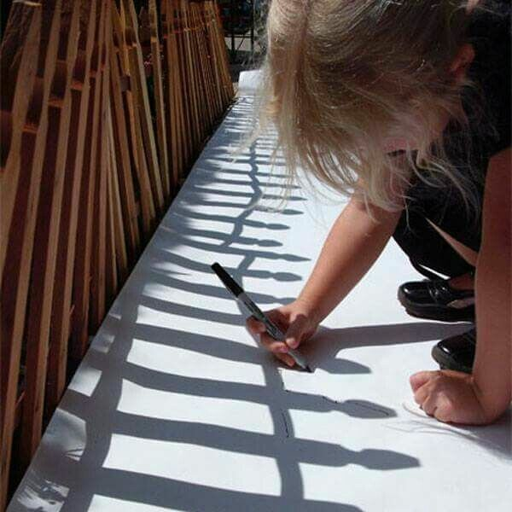
фото из открытых источников
Понравилась идея?
Мы знаем, как занять маленького непоседу с пользой!

